机关事业单位基本养老保险和职业年金缴费事项清单及操作指南

2022年3月

【办理方式】机关事业单位基本养老保险和职业年金的缴纳，可采用线上PC端湖北省电子税务局、线下税务服务大厅两种途径。
【办理时限】即时办结。机关事业单位基本养老保险和职业年金采取当月缴纳当月费款的模式，由人社部门所属的机关事业单位养老保险经办机构按月核定。参保单位需于每月15日前向税务部门申报缴纳本月机关事业单位基本养老保险费及职业年金。
【需提交资料】无。
【事项说明】
1.机关事业单位首次缴费前，需在税务服务大厅先进行社保关联登记。
2.用PC端湖北省电子税务局申报缴纳的，职业年金点击【打印通知单】后，页面缴费状态显示为缴款中，实际缴费后需与税务部门联系进行职业年金销号。销号完成后，页面缴费状态变为已缴款。税务系统在基本养老保险费入库、职业年金销号完成后分别向经办机构传递征收信息，但经办机构在收到基本养老保险费和职业年金都到账后才会办理后续社保业务。
3.打印申报表、年金通知单、作废申报等操作渠道需与申报渠道保持一致。即在电子税务局操作申报就只能在电子税务局上申报、打印、作废。
4.缴费信息一经申报，将无法再重复提取，可选择对应申报时间，点击【查询】，找到需缴费记录并勾选，然后点击【数据处理（缴款、作废、状态刷新）】。
5.完成缴费及职业年金销号后，可在原申报缴费途径换开完税证明。即通过电子税务局申报的，可在电子税务局换开完税证明，已换开过完税证明的，可在补打模块重新开具。通过办税服务厅缴款的，可在办税服务厅换开完税证明。
【办理流程】以下就线上PC端操作流程做详细阐述：
1.依次点选【首页】--->【办税中心】--->【税费申报及缴纳】--->【其他申报】--->【机关养老保险及年金】，如下图：
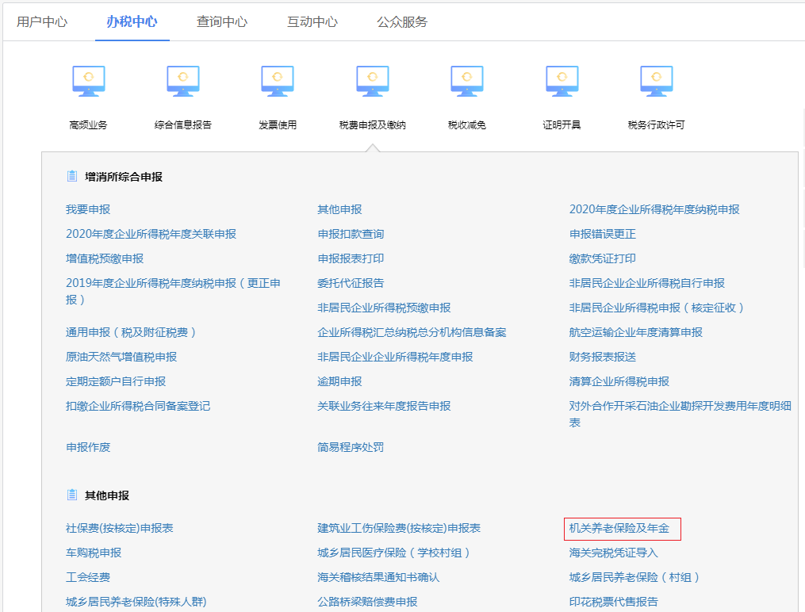

2.点击【新增】，系统自动提取纳税人所属社保经办机构、关联登记的社保号及有效且未申报的机关养老保险及年金核定数据。
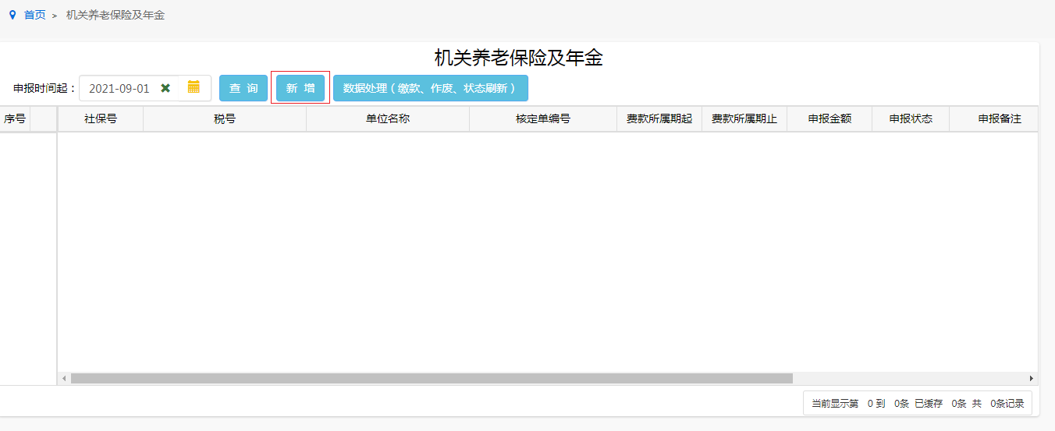

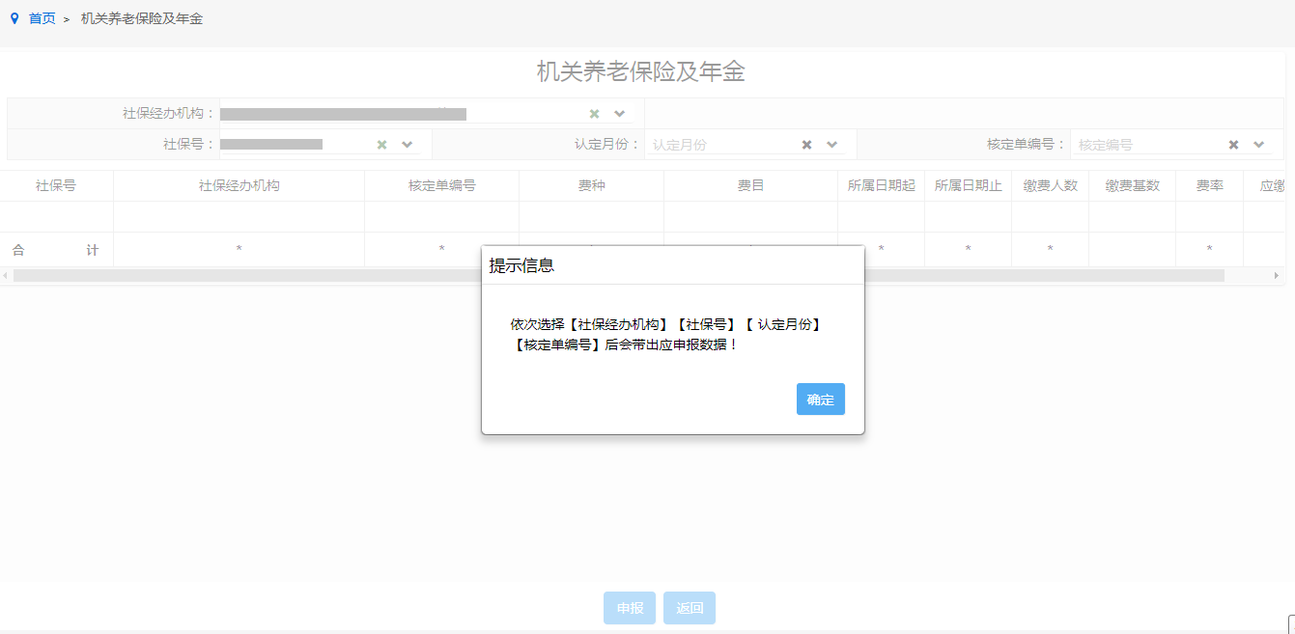
3.依次选择社保经办机构、社保号、认定月份、核定单编号，提取核定数据。
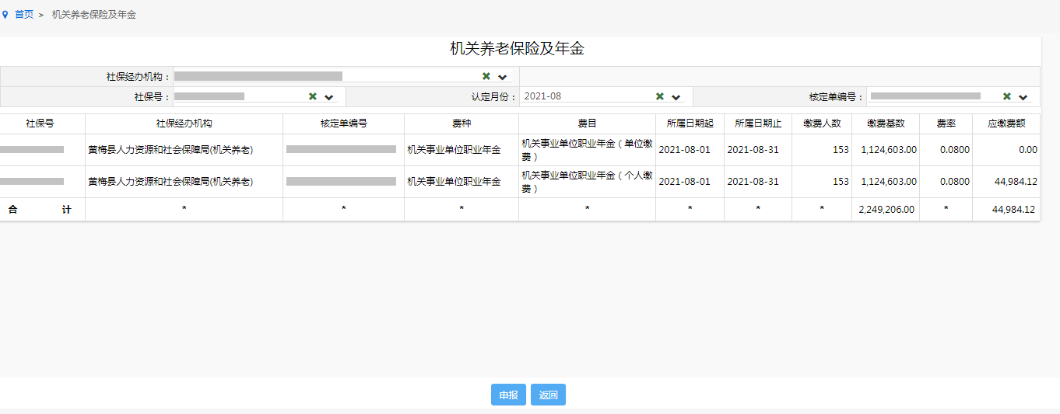
4.确认核定数据无误后，点击【申报】提交申报，系统提示“申报成功”即完成申报。
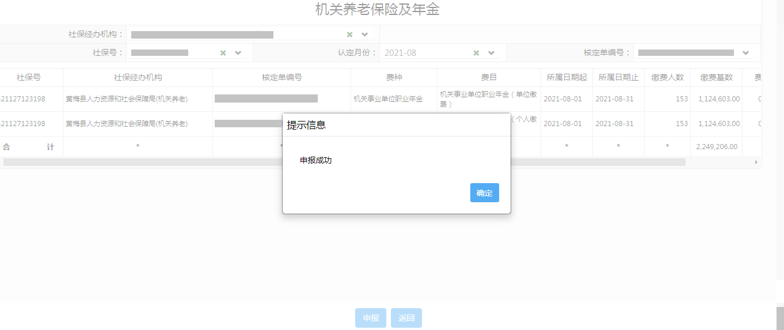
5.申报成功后点击【导出】，可以将申报表以excel形式导出。
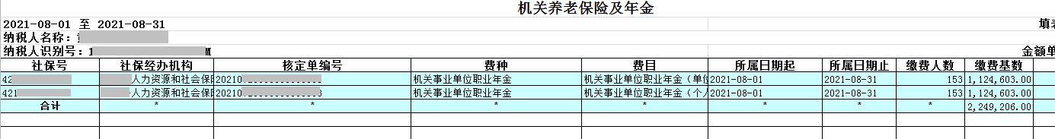
6.点击核定单编号蓝色超链接，系统自动以excel形式下载核定单明细。
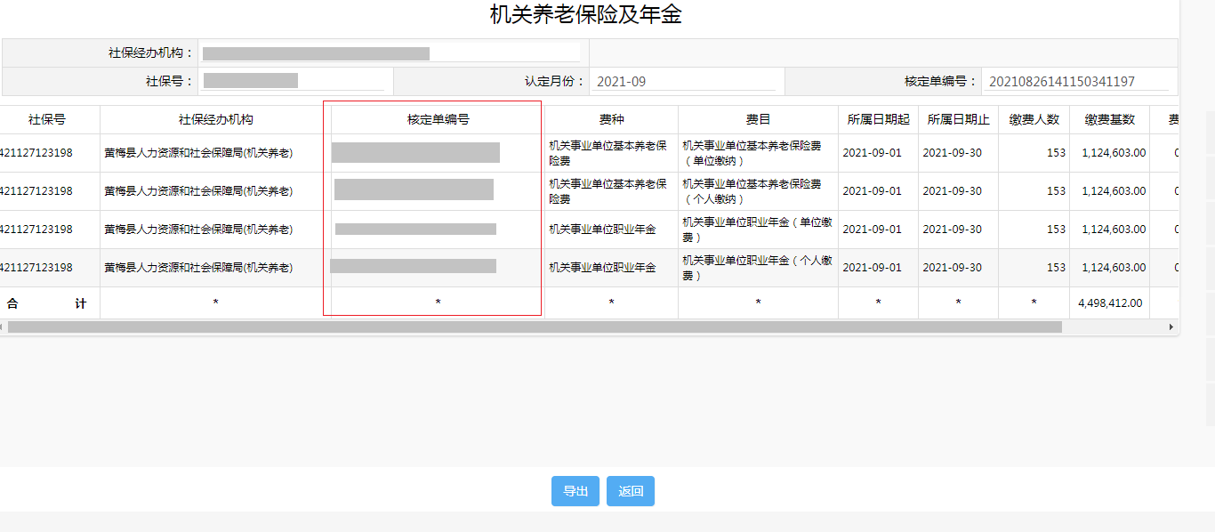
7.返回机关养老保险及年金主页面，选择【申报时间起】，点击【查询】查询已申报记录，勾选后点击【数据处理（缴款、作废、刷新状态）】。
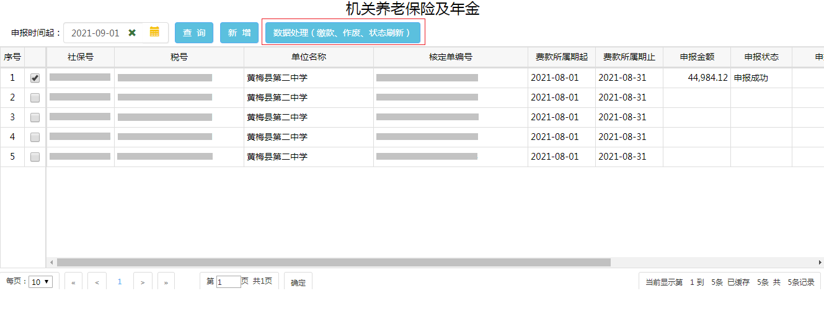
8.机关养老保险系统提供银行端现金缴税（打印银行端缴款凭证）和税库联网缴税（三方协议扣款）两种缴款方式。选择缴款方式后点击【缴款】完成缴款。
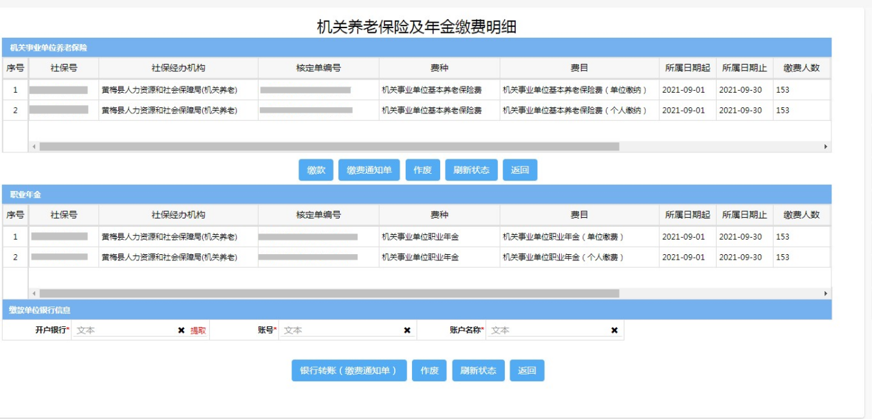
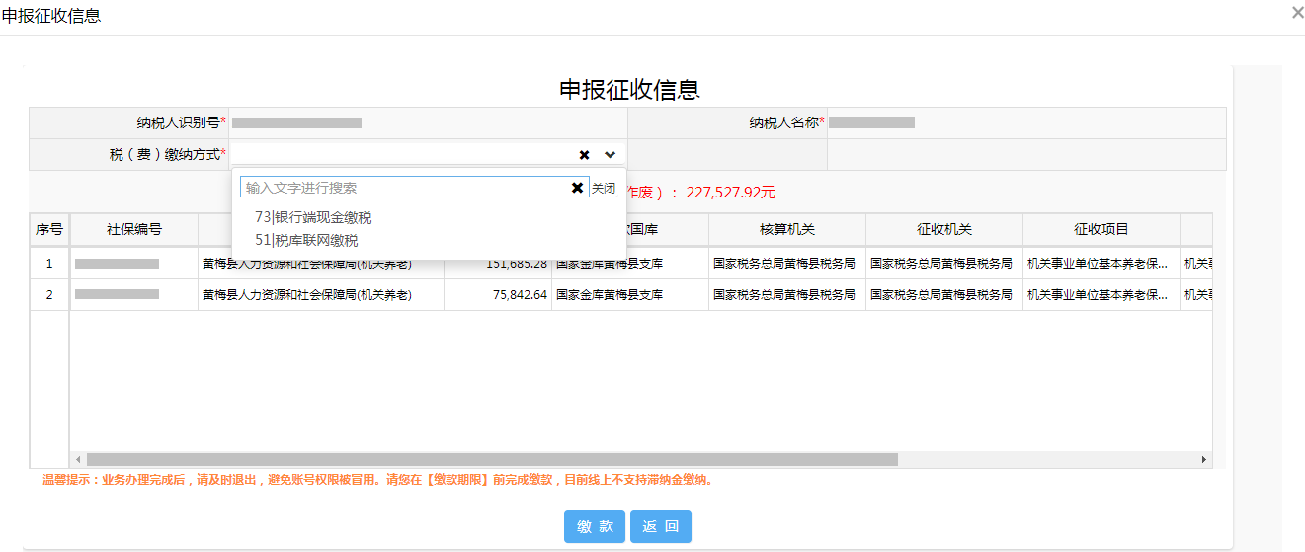
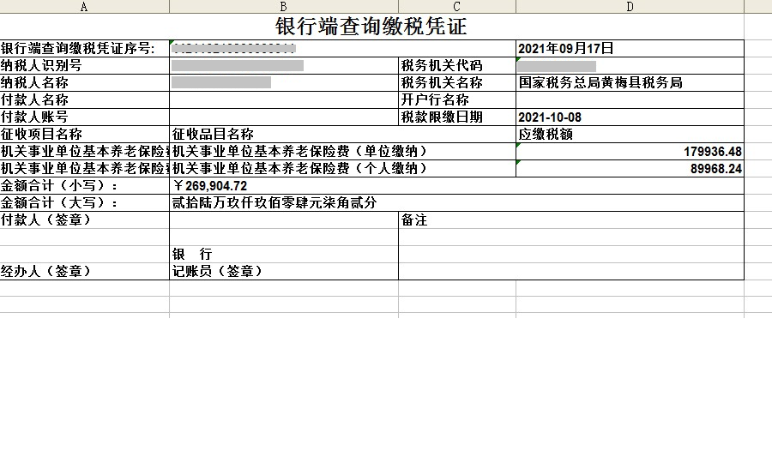
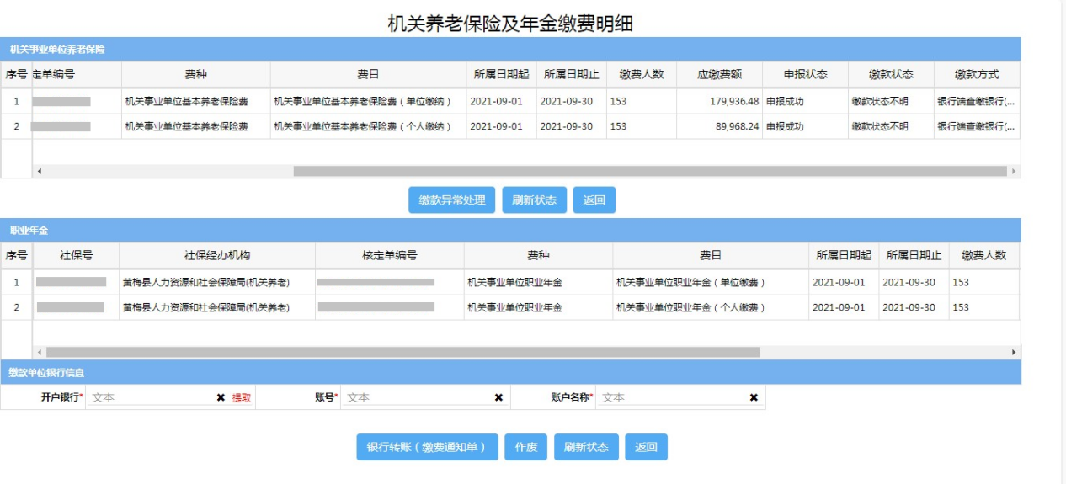
9.职业年金首次缴纳需先录入账户信息，之后点选【银行转账（缴费通知单）】打印职业年金缴费通知单，前往银行缴费。
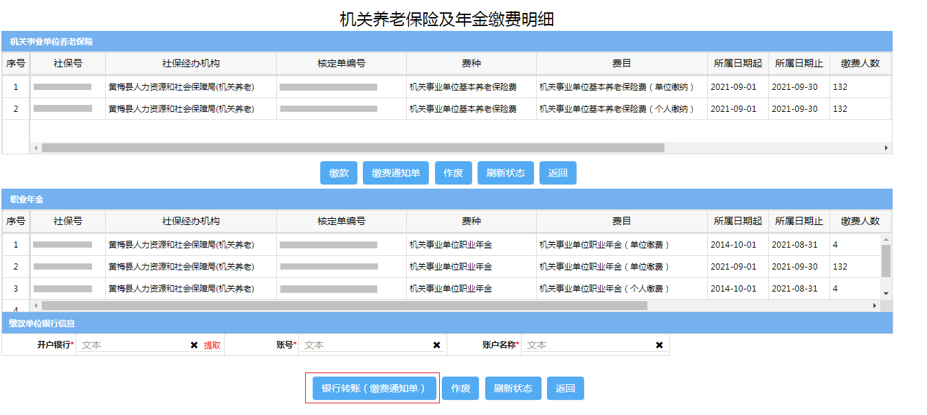
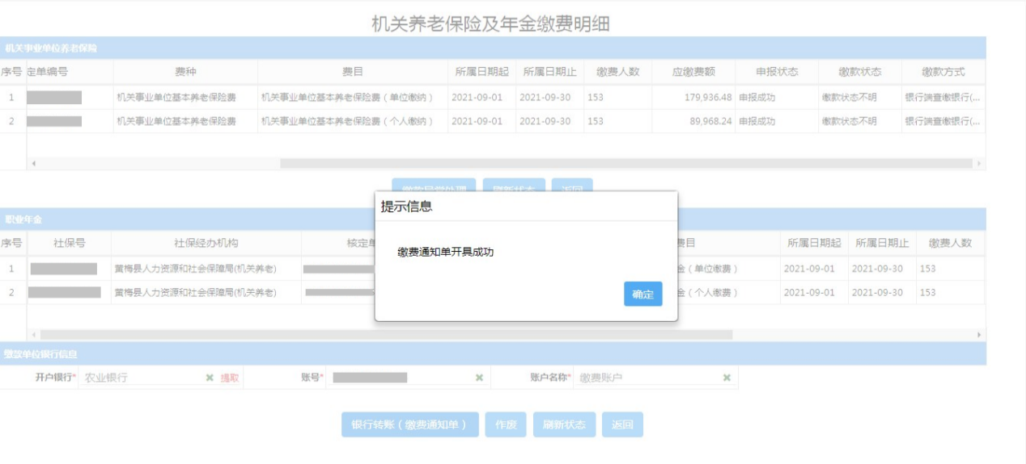
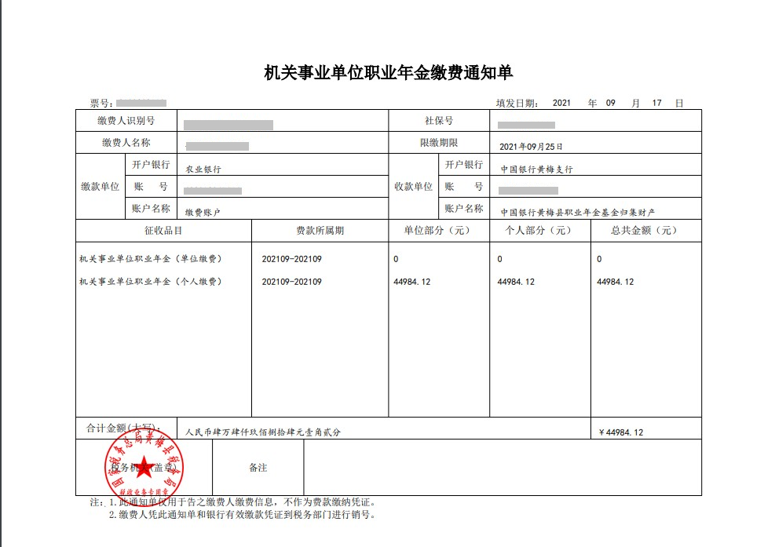
10.若出现申报错误，可选择申报记录后点击【数据处理（缴款、作废、刷新状态）】，按需分别作废机关养老保险和职业年金申报记录（已申报未缴款的申报记录），作废后可重新提取核定数据进行申报。
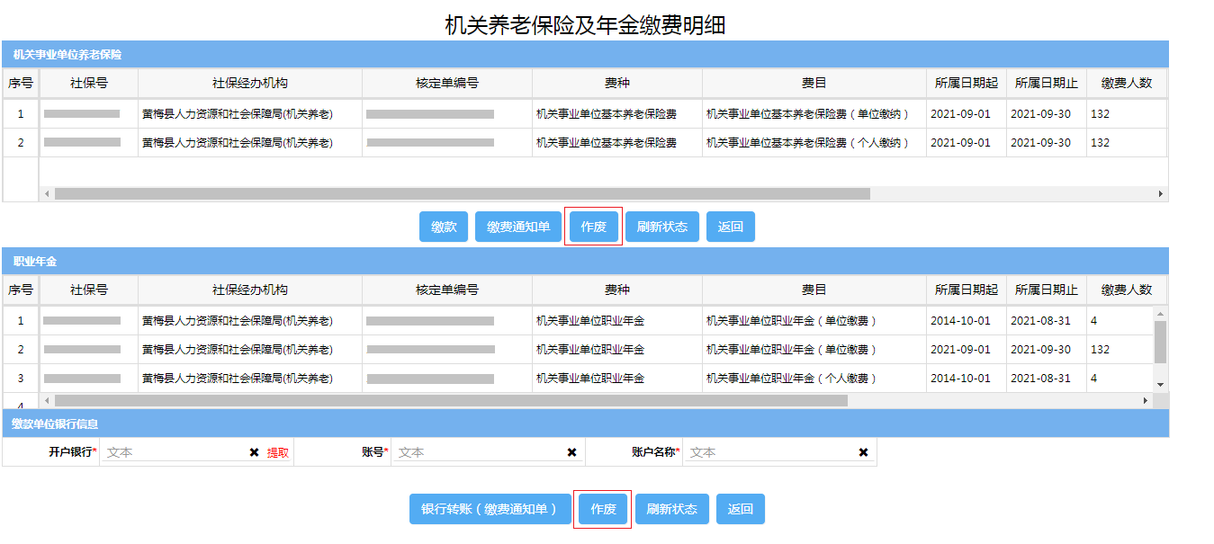
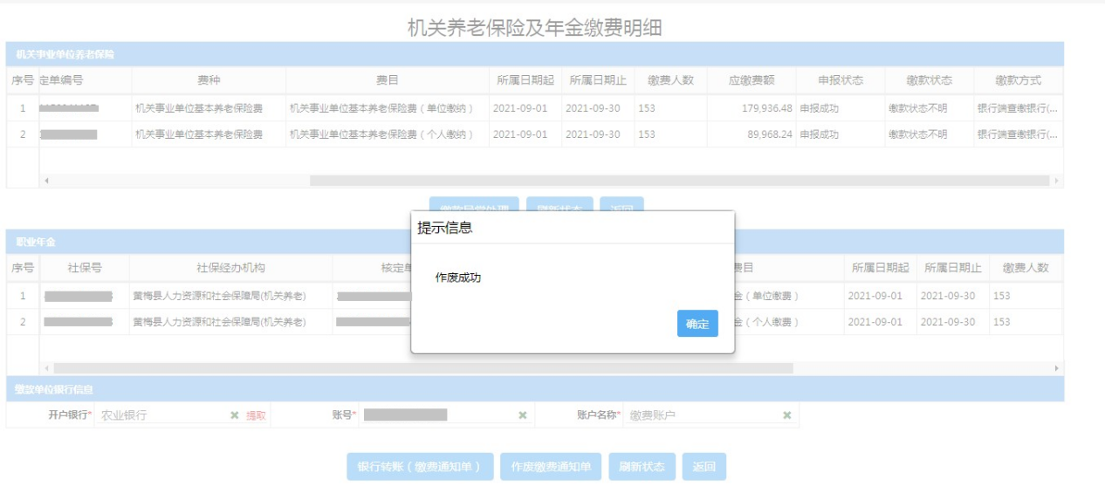
11.勾选申报记录后点击【数据处理缴款、作废、刷新状态）】-【状态刷新】，可实时刷新申报数据最新状态。
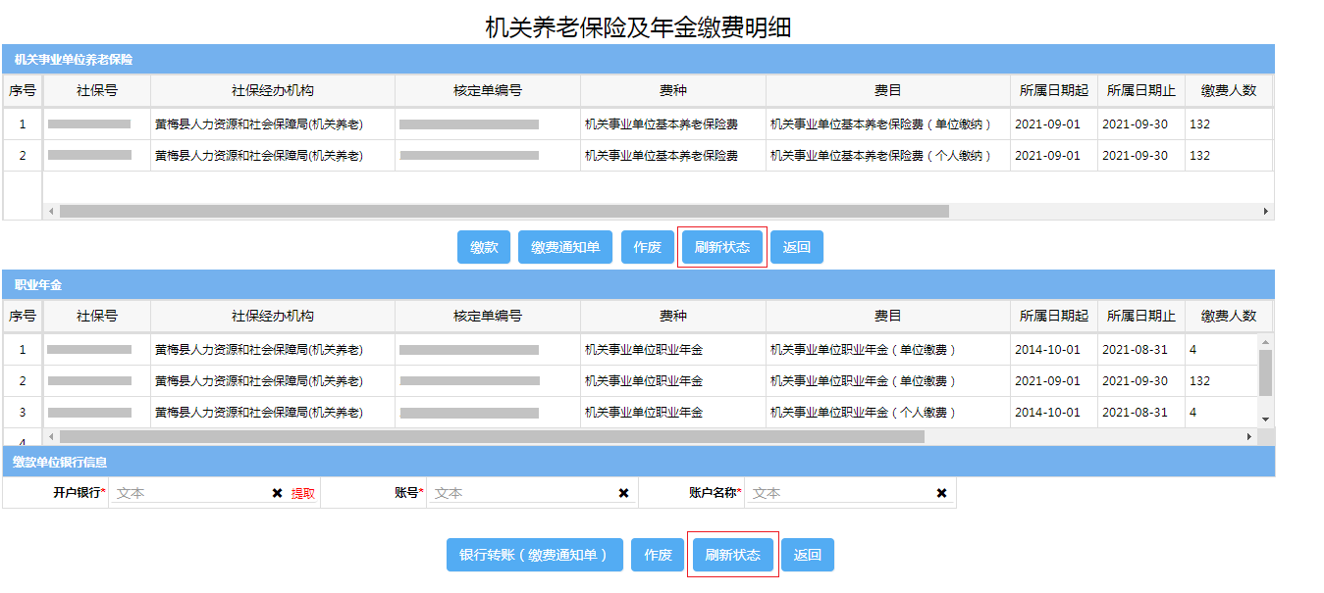
12.如果因误操作需作废银行端缴款凭证，可点击【缴款异常处理】，作废银行端缴款凭证，作废成功后申报数据恢复为申报成功未缴款状态。
